**Shodan CLI Nedir ?**

Shodan CLI (command-Line İnterface),Shodan arama motorunun komut satırından kullanabilmesini sağlayan bir araçtır.Shodan,internete bağlı cihazları (IoT,sunucuları,kameralar,yönlendiriciler vb.) tarayan ve bilgi toplayan güçlü bir OSİNT platformudur. CLI versiyonu sayesinde Shodan sorgularını terminal üzerinden hızlı ve otomatik şekilde yapabiliriz.

Özellikle siber güvenlik araştırmaları,sızma testleri ve sistem keşifleri yapan öğrenciler ve uzmanlar için büyük kolaylık sağlar.

**Öğrenciler için Shodan CLI’nin Faydaları**   
-Gerçek dünyadan cihaz arama pratiği yapılabilir.

-Terminal kullanımı becerisi gelişir.

-Siber güvenlik , ağ analizi gibi alanlara giriş için idealdir.

-Proje ve sunumlarda uygulamalı örnekler sunulabilir.

**Kurulum Aşamaları (Debian Tabanlı Sistemler için)**   
 **1.Python3 ve pip kurulumu:**

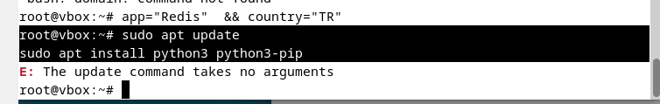

**2.Shodan CLI Kurulumu :**

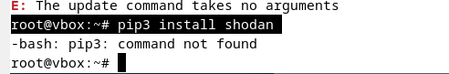

**3.API anahtarı ile giriş yapmak** : önce [https://account.shodan.io](https://account.shodan.io/) adresinden bir hesap oluşturun ve API anahtarı alın .

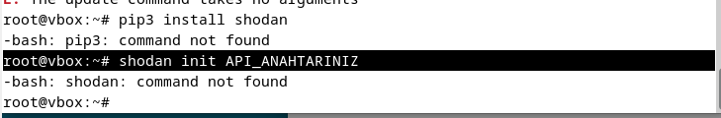

Artık CLI üzerinden shodan sorguları yapmaya hazırsınız !

**Temel Komutlar ve Kullanımları :**   
**1.Basit Arama :**

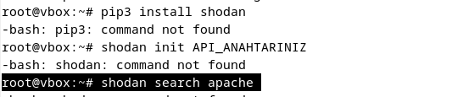

* Apache web sunucusu çalıştıran cihazları listeler .

**2.Ülke bazlı arama :**



*Türkiye’deki nginx kullanan cihazları gösterir.

**3.Belirli Port Arama :**

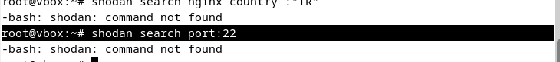

*SSH hizmeti açık cihazları listeler .

**Avantajları :**   
-CLI ile hızlı ve seri sorgu yapılabilir .

-API kullanımı sayesinde otomasyon mümkündür .   
-Öğrenciler için çok iyi bir pratik alanıdır .

-Ücretsiz API anahtarı ile temel aramalar yapılabilir .

Sınırlamalar :   
-API limiti vardır .

-yanlış kullanılırsa IP engeli yaşanabilir .

- Bazı gelişmiş özellikler ücretli hesaba özgüdür .